1
附件2
二〇二三年八月
预算代码：828
单位名称：固安县柳泉镇人民政府

部门决算公开文本
2022年度
注：此页仅加盖公章使用，不在公开的文本中显示

2022年度部门决算公开文本

柳泉镇人民政府
二〇二三年八月
目 录

第一部分 部门概况
一、部门职责
二、机构设置
第二部分 2022年度部门决算报表
一、收入支出决算总表
二、收入决算表
三、支出决算表
四、财政拨款收入支出决算总表
五、一般公共预算财政拨款支出决算表
六、一般公共预算财政拨款基本支出决算明细表
七、政府性基金预算财政拨款收入支出决算表
八、国有资本经营预算财政拨款支出决算表
九、财政拨款“三公”经费支出决算表
第三部分 2022年度部门决算情况说明
一、收入支出决算总体情况说明
二、收入决算情况说明
三、支出决算情况说明
四、财政拨款收入支出决算总体情况说明
五、财政拨款“三公” 经费支出决算情况说明
六、机关运行经费支出说明
七、政府采购支出说明
八、国有资产占用情况说明
九、预算绩效情况说明
十、其他需要说明的情况
第四部分 名词解释

第一部分 部门概况

部门职责
（一）、党政综合办公室（财政所）
负责党委、政府日常事务;负责镇各部门的综合协调、行政事务等工作;负责文秘、会务、督查、信息、档案、保密机要、后勤保障等日常工作;负责财务、资产管理等方面工作;负责辖区信访维稳工作;完成党委、政府交办的其他工作。
（二）、党建综合办公室(人大主席团办公室)
负责党的政治建设、组织建设、思想宣传、精神文明建设、统战、侨务、民族宗教等方面工作;负责党员教育管理、干部考核、人事管理、机构编制、老干部管理等方面工作;负责工会、共青团、妇联等方面工作;负责党务公开工作;负责人大主席团日常工作;负责财务内部审计监督工作;完成党委、政府交办的其他工作。
（三）、应急管理办公室
负责辖区安全生产监督管理工作;负责辖区消防、防汛抗洪、抗旱、防灾减灾、突发事件应急处置与管理、自然灾害救助和救助款物管理、护林和森林草原防火等方面工作;按权限负责辖区食品安全、乡村道路交通安全等方面监督管理工作;完成党委、政府交办的其他工作。
（四）、自然资源和生态环境办公室
依法依规负责辖区自然资源和生态环境保护相关工作;负责辖区规划建设、乡村街道建设、环境卫生、农村供水、农村生活污水管理、土壤污染防治利用、河湖水资源保护、水域岸线管理、水污染防治、水环境治理、地下水管理、大气污染防治、突发环境事件应急处置、水土保持、人居环境改善、扬尘污染防治、畜禽养殖污染防治、禁止露天焚烧秸杆、“散乱污”企业综合整治等相关工作;完成党委、政府交办的其他工作。
（五）、综合行政执法队（综合指挥和信息网络中心、社会治安综合治理中心）
根据法律法规和相应授权,承担辖区综合行政执法工作;负责辖区民生诉求、矛盾纠纷、问题隐患等方面信息收集、辅助决策、协调指挥等工作;负责辖区信用体系建设、社会综合治理、各类纠纷调解等相关工作;负责协调辖区内公安派出所、法庭和司法所相关工作;完成党委、政府交办的其他工作。
（六）、行政综合服务中心
根据法律法规和相应授权,承担行政审批服务工作;负责辖区就业服务、社会保障、医疗保障、残疾人保障、民政事务等相关工作;完成党委、政府交办的其他工作。
（七）、农业综合服务中心（经济发展中心）
负责辖区农业、水利、畜牧、畜禽遗传保护等方面工作;负责辖区扶贫工作;负责辖资”管理、村务公开等方面工作; 负责辖区农村土地承包管理相关区经济发展、科学技术、企业服务相关工作;负责辖区村民委员会成员的任期和离任经济责任审计工作。负责辖区农村“三工作;负责辖区统计调查工作;按权限落实农村重点改革任务；完成党委、政府交办的其他工作。
（八）、退役军人服务站
负责辖区退役军人信息采集、思想政治建设、权益保障、就业指导、拥军优抚、困难帮扶等相关服务工作;负责辖区征兵、民兵、预备役、国防教育、国民经济动员、人民防空、国防交通、国防设施保护等方面工作;完成党委、政府交办的其他工作。
（九）、综合文化服务站
负责辖区教育、体育、文化旅游等工作;负责卫生健康、 未成年人保护、居家养老服务方面工作；完成党委、政府交办的其他工作。

二、机构设置
从决算编报单位构成看，纳入2022年度本部门决算汇编范围的独立核算单位（以下简称“单位”）共1个，具体情况如下：
序号 | 单位名称 | 单位基本性质 | 经费形式
1 | 固安县柳泉镇人民政府(本级) | 行政单位 | 财政拨款
注：1、单位基本性质分为行政单位、参公事业单位、财政补助事业单位、经费自理事业单位四类。
2、经费形式分为财政拨款、财政性资金基本保证、财政性资金定额或定项补助、财政性资金零补助四类。

- 2022年度部门决算表

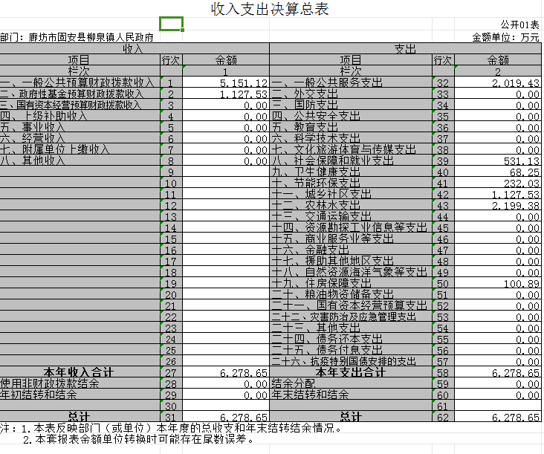

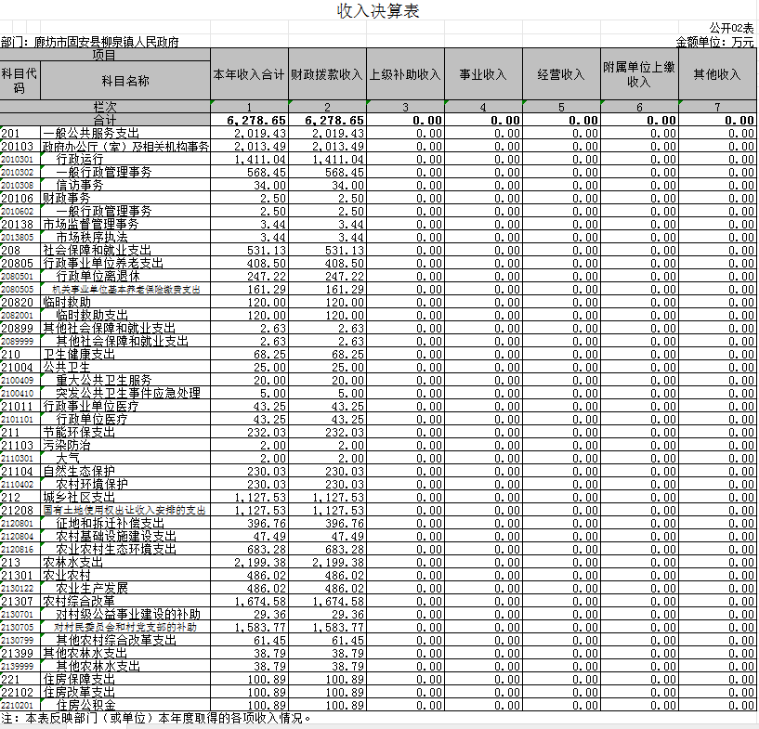

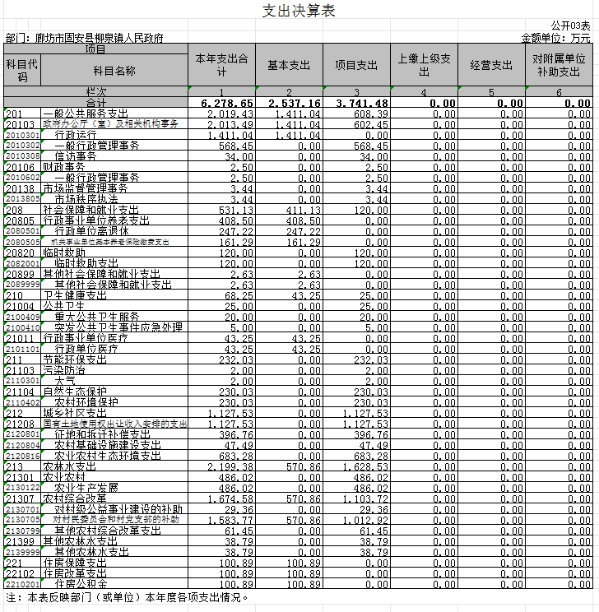
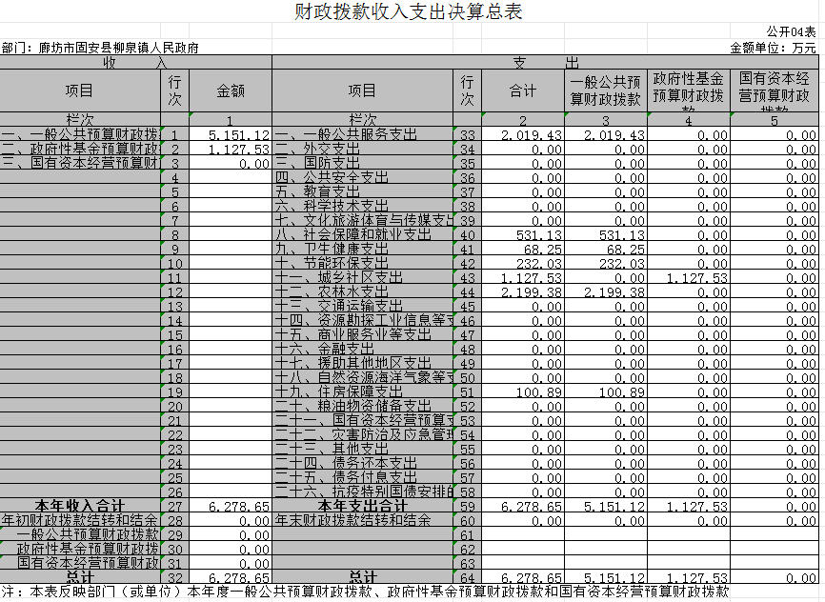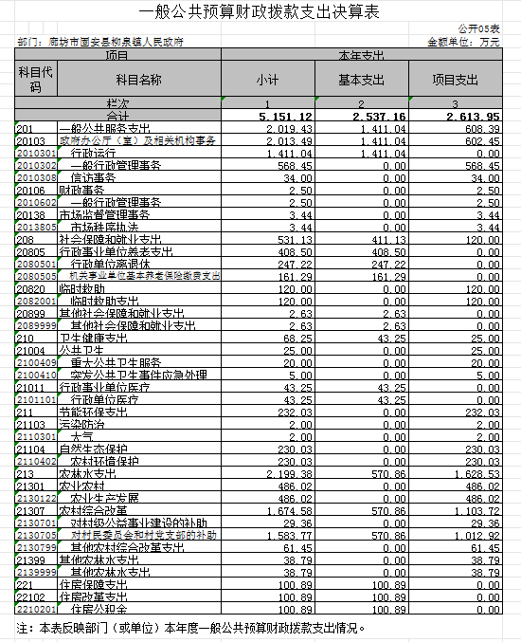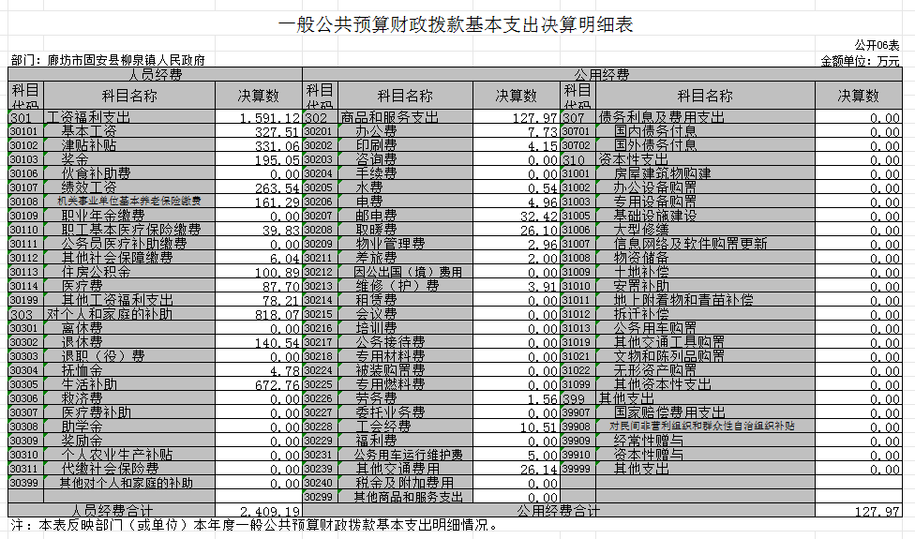

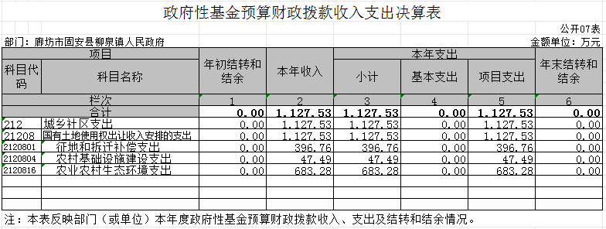

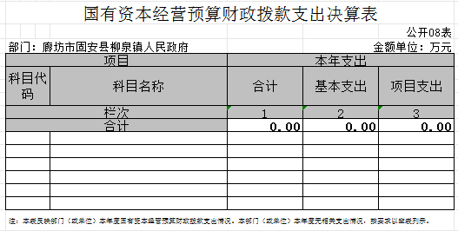

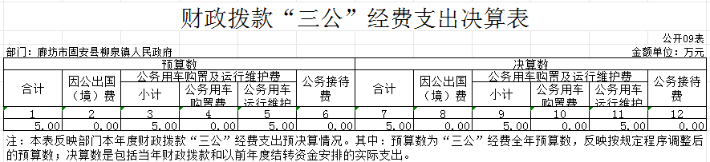

第三部分 2022年度部门决算情况说明

一、收入支出决算总体情况说明
本部门2022年度收、支总计（含结转和结余）6278.65万元。与2021年度决算相比，收支各减少7472.87万元，下降54%，主要原因是部分项目已经完工。
二、收入决算情况说明
本部门2022年度收入合计6278.65万元，其中：财政拨款收入6278.65万元，占100%；事业收入0万元，占0%；经营收入0万元，占0%；其他收入0万元，占0%。
三、支出决算情况说明
本部门2022年度支出合计6278.65万元，其中：基本支出2537.16万元，占40%；项目支出3741.48万元，占60%；经营支出0万元，占0%；对附属单位补助支出0万元，占0%。

四、财政拨款收入支出决算总体情况说明
（一）财政拨款收支与2021年度决算对比情况
本部门2022年度财政拨款本年收入6278.65万元,比2021年度减少7472.87万元，降低54%，主要是部分项目已经完工；本年支出6278.65万元，减少7472.87万元，降低40%，主要是部分项目已经完工。具体情况如下：
1.一般公共预算财政拨款本年收入5151.12万元，比上年减少1711.97万元；主要是部分项目已经完工；本年支出5151.12万元，比上年减少1711.97万元，降低25%，主要是部分项目已经完工。
2.政府性基金预算财政拨款本年收入1127.53万元，比上年减少4689.73万元，降低81%，主要原因是部分项目资金未下达；本年支出1127.53万元，比上年减少4689.73万元，降低81%，主要是部分项目资金未下达。
3.国有资本经营预算财政拨款本年收入0万元，比上年增加（减少）0万元，增长（降低）0%，主要原因是未发生‘国有资本经营’预算财政拨款收入；本年支出0万元，比上年增加（减少）0万元，增长（降低）0%，主要是未发生‘国有资本经营’预算财政拨款收入。
（二）财政拨款收支与年初预算数对比情况
本部门2022年度财政拨款本年收入6278.65万元，完成年初预算的50.1%,比年初预算减少6293.11万元，决算数小于预算数主要原因是部分项目资金未下达；本年支出6278.65万元，完成年初预算的50.1%,比年初预算减少6293.11万元，决算数小于预算数主要原因是部分项目资金未下达。具体情况如下：
1.一般公共预算财政拨款本年收入完成年初预算92.05%，比年初预算减少444.98万元，主要是节约开支；支出完成年初预算92.05%，比年初预算减少444.98万元，主要是节约开支。
2.政府性基金预算财政拨款本年收入完成年初预算16.17%，比年初预算减少5847.91万元，主要是部分项目资金未下达；支出完成年初预算16.17%，比年初预算减少5847.91万元，主要是部分项目资金未下达。
3.国有资本经营预算财政拨款本年收入完成年初预算100%，比年初预算增加0万元，主要是未发生‘国有资本经营’预算财政拨款收入；支出完成年初预算100%，比年初预算增加0万元，主要是未发生‘国有资本经营’预算财政拨款收入。
- 财政拨款支出决算结构情况
2022年度财政拨款支出6278.65万元，主要用于以下方面：
一般公共服务（类）支出2019.43万元，占32.16%，主要用于用于机关日常运转及其他公共服务等支出；社会保障和就业（类）支出531.13万元，占8.46%，主要用于离退休补贴及其他生活补助等支出；卫生健康支出68.25万元，占1.09%，主要用于医疗保险及公共卫生等支出；节能环保支出232.03万元，占3.7%，主要用于农村环境保护等支出；城乡社区支出 1127.53 万元，占17.96%，主要用于征地拆迁补偿和基础设施建设等支出；农林水支出2199.38万元，占 35.02%，主要用于农业生产发展等支出;住房保障（类）支出100.89万元，占1.61%，主要用于住房公积金等支出；

（四）一般公共预算基本支出决算情况说明
2022年度财政拨款基本支出2537.16万元，其中：
人员经费2409.19万元，主要包括基本工资、津贴补贴、奖金、伙食补助费、绩效工资、机关事业单位基本养老保险缴费、职业年金缴费、职工基本医疗保险缴费、公务员医疗补助缴费、住房公积金、医疗费、其他社会保障缴费、其他工资福利支出、离休费、退休费、抚恤金、生活补助、医疗费补助、奖励金、其他对个人和家庭的补助支出；
公用经费 127.97万元，要包括办公费、印刷费、咨询费、手续费、水费、电费、邮电费、取暖费、物业管理费、差旅费、维修（护）费、租赁费、会议费、劳务费、委托业务费、工会经费、公务用车运行维护费、其他交通费用。

五、财政拨款“三公” 经费支出决算情况说明
（一）“三公”经费财政拨款支出决算总体情况说明
本部门2022年度“三公”经费财政拨款支出预算为5万元，支出决算为5万元，完成预算的100%,与年初预算持平，主要是严格把控资金支出；较2021年度决算持平。
（二）“三公”经费财政拨款支出决算具体情况说明
1.因公出国（境）费支出情况。本部门2022年度因公出国（境）费支出预算为0万元，支出决算0万元，完成预算的100%。其中因公出国（境）团组0个、共0人、参加其他单位组织的因公出国（境）团组0个、共0人无本单位组织的出国（境）团组。因公出国（境）费支出与年初预算持平,主要原因是未发生‘因公出国（境）费’经费支出；与2020年度决算支出持平，主要原因是未发生‘因公出国（境）费’经费支出
2.公务用车购置及运行维护费支出情况。本部门2022年度公务用车购置及运行维护费预算为5万元，支出决算5万元，完成预算的100%。与年初预算持平,主要是严格把控三公经费支出；其中：
公务用车购置费支出0万元：本部门2022年度公务用车购置量0辆，发生“公务用车购置”经费支出0万元。公务用车购置费支出与年初预算持平,主要是未发生‘公务用车购置’经费支出；与2021年度决算支出持平,主要是未发生‘公务用车购置’经费支出。
公务用车运行维护费支出5万元：本部门2022年度单位公务用车保有量1辆。公车运行维护费支出与年初预算持平,主要是严格把控三公经费支出。
3.公务接待费支出情况。本部门2022年度公务接待费支出预算为0万元，支出决算0万元，完成预算的100%。本年度共发生公务接待0批次、0人次。公务接待费支出与年初预算持平,主要是未发生‘公务接待费’经费支出；与2021年度决算支出持平,主要是未发生‘公务接待费’经费支出。

六、机关运行经费支出说明
本部门2022年度机关运行经费支出127.98万元，比2021年度减少12.59万元，降低9%。主要原因是节约开支。
七、政府采购支出说明
本部门2022年度政府采购支出总额59.2万元，从采购类型来看，政府采购货物支出0 万元、政府采购工程支出59.2万元、政府采购服务支出 0万元。授予中小企业合同金0万元，占政府采购支出总额的0%，其中授予小微企业合同金额0万元，占政府采购支出总额的0%。
八、国有资产占用情况说明
截至2022年12月31日，本部门共有车辆1辆，比上年增加0辆，本年无新购车辆。其中，副部（省）级及以上领导用车0辆，主要领导干部用车0辆，机要通信用车0辆，应急保障用车0辆，执法执勤用车0辆，特种专业技术用车0辆，离退休干部用车0辆，其他用车1辆，其他用车主要是保障机关运转；单位价值100万元以上设备（不含车辆）0台（套）。
九、预算绩效情况说明
（一）预算绩效管理工作开展情况
根据预算绩效管理要求，本部门组织对2022年度一般公共预算项目支出全面开展绩效自评，其中，一级项目和二级项目共66个，共涉及资金3652.14万元，占一般公共预算项目支出总额的70.9%。组织对2022年度东红寺下沉式垃圾池建设、106国道两侧（柳泉段）面貌提升工程（三标段）等45个政府性基金预算项目支出开展绩效自评，共涉及资金1127.53万元，占政府性基金预算项目支出总额的100%。
组织对“北房上村厕体改造、美丽庭院、小型湿地奖补资金”等一级项目开展了重点评价，涉及一般公共预算支出727.46万元，政府性基金预算支出1127.53万元。未委托第三方机构开展绩效评价。
（二）部门决算中项目绩效自评结果
本部门在今年部门决算公开中反映东红寺下沉式垃圾池建设项目及106国道两侧（柳泉段）面貌提升工程（三标段）项目等2个项目绩效自评结果。
- 东红寺下沉式垃圾池建设项目自评综述：根据年初设定的绩效目标，东红寺下沉式垃圾池建设项目绩效自评得分为100分（绩效自评表附后）。全年预算数为15.75万元，执行数为15.75万元，完成预算的100%。项目绩效目标完成情况：一是通过工程实施，改善沿线农村居住环境。二是通过工程实施，提高沿线人民生活满意度。未发生问题。
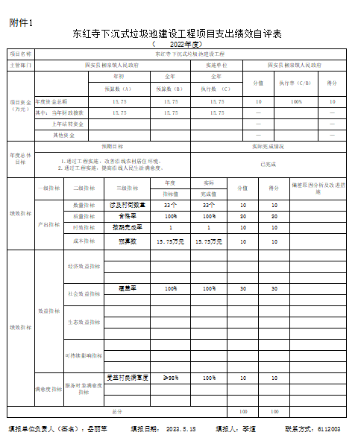
- 106国道两侧（柳泉段）面貌提升工程（三标段）项目自评综述：根据年初设定的绩效目标，106国道两侧（柳泉段）面貌提升工程（三标段）项目绩效自评得分为92分（绩效自评表附后）。全年预算数为30.44万元，执行数为30.44万元，完成预算的100%。项目绩效目标完成情况：改善柳泉段106国道两侧环境。
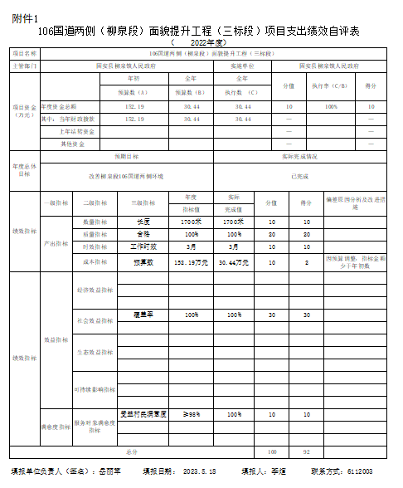

（三）部门评价项目绩效评价结果
本年度无财政部门评价项目绩效报告。
（四）部门整体绩效自评结果。本部门对2022年度部门整体绩效进行自评价，自评得分96分，评价等级为优。
部门（单位）名称 |  |  |  |  | 固安县柳泉镇人民政府
联系人 |  |  |  |  | 毕继生 |  |  |  | 联系电话 |  |  |  |  | 13933939555
评价时段 |  |  |  |  | 2022年1月1日 至2022年12月31日
年度部门  （单位）预算  执行情况 |  |  | 预算收入（万元） |  |  |  |  |  |  |  |  |  | 预算支出（万元）
 |  |  | 收入科目 |  |  | 预算数 |  |  |  | 执行数 |  |  | 支出科目 |  |  | 预算数 |  | 执行数
 |  |  | 财政拨款收入 |  |  | 7042.31 |  |  |  | 5151.12 |  |  | 人员经费 |  |  | 2881.53 |  | 2409.19
 |  |  | 上级补助收入 |  |  |  |  |  |  |  |  |  | 日常公用经费 |  |  | 127.97 |  | 127.97
 |  |  | 事业收入 |  |  |  |  |  |  |  |  |  | 专项公用支出
 |  |  | 经营收入 |  |  |  |  |  |  |  |  |  | 专项项目支出 |  |  | 5160.33 |  | 3741.48
 |  |  | 附属单位上缴收入 |  |  |  |  |  |  |  |  |  | ——
 |  |  | 其他收入 |  |  |  |  |  |  |  |  |  | ——
 |  |  | 合计 |  |  |  |  |  |  |  |  |  | 合计
年度  主要  任务 | 工作任务  名称 |  | 工作任务  完成情况 |  | 对应的  拟安排项目 |  | 项目完成情况 |  |  |  | 预算数  （万元） |  |  | 其中： |  |  | 执行数  （万元） |  | 其中：
 |  |  |  |  |  |  |  |  |  |  |  |  |  | 财政拨款 | 其他资金 |  |  |  | 财政拨款
 | 村街面貌提升工程 |  | 已完成 |  | 柳泉镇小中内村面貌提升工程 |  | 已完成 |  |  |  | 8.4 |  |  | 8.4 |  |  | 8.4 |  | 8.4
 |  |  |  |  | 柳泉镇西红寺村面貌提升工程 |  | 已完成 |  |  |  | 23.61 |  |  | 23.61 |  |  | 23.61 |  | 23.61
 |  |  |  |  | 柳泉镇西内村面貌提升工程 |  | 已完成 |  |  |  | 4.56 |  |  | 4.56 |  |  | 4.56 |  | 4.56
 | 村街服务 |  | 已完成 |  | 村级组织公用经费 |  | 已完成 |  |  |  | 110 |  |  | 110 |  |  | 110 |  | 110
 |  |  |  |  | 服务群众专项经费 |  | 已完成 |  |  |  | 137.5 |  |  | 137.5 |  |  | 137.5 |  | 137.5
 | 政务服务 |  | 已完成 |  | 财政所业务费 |  | 已完成 |  |  |  | 2.5 |  |  | 2.5 |  |  | 2.5 |  | 2.5
 | 信访稳定 |  | 已完成 |  | 信访维稳专项经费 |  | 已完成 |  |  |  | 34 |  |  | 34 |  |  | 34 |  | 34
 | 金额合计
一级指标 | 二级指标 |  |  | 三级指标 |  |  |  | 目标值 |  | 实际值 |  | 权重 |  | 指标解释* |  |  | 评分规则* |  | 自评得分
部门管理（40分） | 资金投入 |  |  | 预算完成率 |  |  |  | ≥95% |  | 100% |  | 4 |  | 考察部门（单位）本年度预算完成数与调整预算数的比率。 |  |  | 1.预算完成率大于或等于95%的，得满分；  2.预算完成率小于或等于85%的，得0分；  3.预算完成率在85%—95%之间的，在0分和满分之间计算确定：  得分=（实际值-85%）/10%*权重。 |  | 4
 |  |  |  | 预算调整率 |  |  |  | 0% |  | 0 |  | 4 |  | 考察部门（单位）本年度预算调整数与预算数的比率。 |  |  | 1.预算调整率等于0的，得满分；  2.预算调整率增幅或降幅大于等于5%的，得0分；  3.预算调整率在0—5%之间的，在0分和满分之间计算确定：  得分=（5%-|实际值|）/5%*权重；|实际值|为实际值的绝对值。 |  | 4
 |  |  |  | 支出进度率 |  |  |  | 100% |  | 99.09% |  | 4 |  | 考察部门（单位）实际支付进度与既定支付进度的比率。 |  |  | 1.支付进度率大于或等于100%的，得满分；  2.支付进度率小于或等于60%的，不得分；  3.支付进度率在60%—100%之间的，在0分和满分之间计算确定：  得分=（实际值-60%）/40%*权重。 |  | 4
 |  |  |  | “三公经费”变动率 |  |  |  | 0 |  | 0 |  | 4 |  | 考察部门（单位）本年度“三公经费”预算数与上年度“三公经费”预算数的变动比率。 |  |  | 实际值小于等于0得满分，每增加1%扣权重分的10%，扣完为止。 |  | 4
 |  |  |  | 结转结余变动率 |  |  |  | 0 |  | 0 |  | 4 |  | 考察部门（单位）对结转结余控制的努力程度。 |  |  | 实际值小于等于0得满分，每增加1%扣权重分的10%，扣完为止。 |  | 4
 | 财务管理 |  |  | 财务管理制度健全性 |  |  |  | 健全 |  | 健全 |  | 1 |  | 考察部门（单位）财务制度是否健全、完善、有效。 |  |  | 不具备要点1实际值得0权重分，具备要点2实际值得50%权重分，具备要点3实际值得50%权重分。 |  | 1
 |  |  |  | 资金使用合规性 |  |  |  | 资金使用合规 |  | 资金使用合规 |  | 3 |  | 考察部门（单位）预算资金的使用规范程度，部门预算资金使用是否符合相关法律法规、制度和规定。 |  |  | 具备要点1-6得100%权重分，任意一项不具备得0权重分。 |  | 1
 | 采购管理 |  |  | 政府采购执行率 |  |  |  | ≥95% |  | 0 |  | 3 |  | 考察部门（单位）本年度实际政府采购金额与年初政府采购预算的比率。 |  |  | 1.政府采购执行率大于或等于95%的，得满分；  2.预算完成率小于或等于85%的，得0分；  3.预算完成率在85%—95%之间的，在0分和满分之间计算确定：  得分=（实际值-85%）/10%*权重。 |  | 0
 | 资产管理 |  |  | 资产管理规范性 |  |  |  | 评价要点：  1.部门（单位）建立了资产管理制度；  2.资产保存是否完整；  3.资产配置是否合理；  4.资产处置是否规范；  5.资产账务管理是否合规，是否帐实相符；  6.资产是否有偿使用及处置收入及时足额上缴。 |  | 建立了资产管理制度，保存完整且合理，资产处置规范，处置收入按时上缴，资产管理账实相符。 |  | 1 |  | 考察部门（单位）对资产是否进行规范管理。 |  |  | 不具备要点1实际值得0权重分，具备要点2-6实际值各得20%权重分。 |  | 1
 | 人员管理 |  |  | 在职人员控制率 |  |  |  | 100% |  | 112.22% |  | 1 |  | 考察部门（单位）对人员成本的控制程度。 |  |  | 实际值小于等于100%得满分，每增加1%扣权重分的10%，扣完为止。 |  | 0
 | 信息管理 |  |  | 预决算信息公开性 |  |  |  | 评价要点：  1.是否按规定内容公开预决算信息、绩效信息；  2.是否按规定时限公开预决算信息、绩效信息。 |  | 按规定、按时公开预决算信息 |  | 3 |  | 考察部门（单位）是否按照政府信息公开有关规定公开相关预决算信息。 |  |  | 具备要点1实际值得50%权重分，具备要点2实际值得50%权重分 |  | 3
 |  |  |  | 基础信息完备性 |  |  |  | 评价要点：  1.基础数据信息和会计信息资料是否真实；  2.基础数据信息和会计信息资料是否完整；  3.基础数据信息和会计信息资料是否准确。 |  | 基础数据信息完整、真实、准确有效。 |  | 1 |  | 考察部门（单位）基础信息是否完善，是否可以支撑预算管理工作。 |  |  | 不具备要点1实际值得0权重分，具备要点2实际值得50%权重分，具备要点3实际值得50%权重分。 |  | 1
 | 绩效管理 |  |  | 绩效管理制度健全性 |  |  |  | 评价要点：  1.具备适用于本部门的预算绩效管理制度；  2.预算绩效管理制度内容完整，至少包含：事前绩效评估管理、绩效目标管理、绩效运行监控管理、绩效评价管理及结果应用等；  3.预算绩效管理制度具备可操作性。 |  | 绩效管理制度健全 |  | 1 |  | 考察部门（单位）预算绩效管理制度是否健全、完善、有效。 |  |  | 不具备要点1实际值得0权重分，具备要点2实际值得50%权重分，具备要点3实际值得50%权重分。 |  | 1
 |  |  |  | 绩效目标审核通过率 |  |  |  | 100% |  | 99.09% |  | 2 |  | 考察部门（单位）申报的绩效目标审核通过情况 |  |  | 实际值为100%得满分，每降低1%扣权重分的10%，扣完为止。 |  | 2
 |  |  |  | 绩效自评覆盖率 |  |  |  | 100% |  | 100% |  | 1 |  | 考察部门项目绩效自评覆盖程度 |  |  | 得分=绩效自评覆盖率*权重。 |  | 1
 |  |  |  | 绩效指标体系构建情况 |  |  |  | 评价要点：  1.是否按要求开展本部门所属行业的绩效指标和标准体系构建，并形成本部门的预算绩效指标库；  2.是否对形成的预算绩效指标库定期更新，并报财政部门审批；  3.是否在本部门预算绩效指标库中选取绩效指标应用于整体和项目绩效目标设置、绩效评价等绩效管理工作 |  | 1、按要求及时开展部门内绩效评价；  2、预选绩效指标定期更新，并按时报送；  3、本部门绩效指标库中可选用绩效指标并用于相同类型的绩效评价管理。 |  | 2 |  | 考察部门分行业分领域绩效指标和标准体系构建情况 |  |  | 不具备要点1实际值得0权重分，具备要点2实际值得50%权重分，具备要点3实际值得50%权重分。 |  | 2
 | 重点工作管理 |  |  | 重点工作制度健全性 |  |  |  | 评价要点：  1.针对重点工作，均有适用的资金管理办法；  2.对资金方向、资金使用方式、资金监管等每一项做明确规定；  3.对重点工作开展内容、开展方式、实施计划安排、实施管理、结果考核等每一项做明确规定。 |  | 重点工作有适应的管理办法，并全程监督，对重点工作的开展有专门的考核。 |  | 1 |  | 考察部门(单位)对履行主要职责或完成重点任务的保障程度。 |  |  | 具备要点1实际值得30%权重分，具备要点2实际值得30%权重分，具备要点3实际值得40%权重分。 |  | 1
部门产出（40分） | 数 量 |  |  | 村街面貌提升工程实际完成率 |  |  |  | 100% |  | 100% |  | 15 |  | 考察部门（单位）工作的实际产出数与计划产出数的比率。 |  |  | 得分=重点工作实际完成率*权重 。 |  | 8
 |  |  |  | 村街服务实际完成率 |  |  |  | 100% |  | 100% |  |  |  | 考察部门（单位）工作的实际产出数与计划产出数的比率。 |  |  | 得分=重点工作实际完成率*权重 。 |  | 7
 | 质 量 |  |  | 村街面貌提升工程达标率 |  |  |  | 100% |  | 100% |  | 10 |  | 考察部门（单位）工作的质量达标产出数与实际产出数的比率。 |  |  | 得分=重点工作质量达标率*权重。 |  | 5
 |  |  |  | 村街服务达标率 |  |  |  | 100% |  | 100% |  |  |  | 考察部门（单位）工作的质量达标产出数与实际产出数的比率。 |  |  | 得分=重点工作质量达标率*权重。 |  | 5
 | 时 效 |  |  | 村街面貌提升工程及时率 |  |  |  | 100% |  | 100% |  | 10 |  | 考察部门（单位）实际及时完成工作数与计划完成工作数的比率 |  |  | 得分=重点工作完成及时率*权重。
 |  |  |  | 村街服务及时率 |  |  |  | 100% |  | 100% |  |  |  | 考察部门（单位）实际及时完成工作数与计划完成工作数的比率 |  |  | 得分=重点工作完成及时率*权重。 |  | 5
 | 成 本 |  |  | 公用经费控制率 |  |  |  | 评价要点：  - “三公”经费实际支出数≤预算安排的三公经费数；  2.日常公用经费决算数≤日常公用经费调整预算数。 |  | 1.三公经费实际支出数5万元，等于年初预算5万元；  2.日常公用经费决算数127.65万元，大于年初预算数127.97万元 |  | 5 |  | 考察部门（单位）本年度实际支出的公用经费总额与预算安排的比率，用以反映和考核部门（单位）对机构运转成本的实际控制程度。 |  |  | 具备要点1实际值得50%权重分，否则此项不得分；具备要点2实际值得50%权重分，否则此项不得分。 |  | 5
 |  |  |  | …… |  |  |  | - 人员经费实际支出数占预算安排的人员经费数的比率； |  | 99.7% |  |  |  | 本年度实际支出的人员经费总额与预算安排的比率，用以反映和考核部门（单位）对机构运转成本的实际控制程度。 |  |  | 实际值≤100%得满分，每增加1%扣权重分的10%，扣完为止
部门效果（20分） | 经济效益 |  |  | 成本控制率 |  |  |  | ≤100% |  | 99.09% |  | 10 |  | 部门工作对经济发展所带来的直接或间接影响情况。 |  |  | 一、定量指标评分规则：与年初指标值相比，完成指标值的，记该指标所赋全部分值；对完成值高出指标值较多的，要分析原因，如果是由于年初指标值设定偏低造成的，按要按照偏离度适度扣减分值；未完成指标值的，按照完成值与指标值的比例记分。  二、定性指标评分规则：根据指标完成情况分为达成年度指标、部分达成年度指标并具有一定效果、未达成年度指标且效果较差三档，分别按照该指标对应分值区间100%-80%（含）、80%-60%（含）、60%-0（含）合理确定分值。 |  | 4
 | 社会效益 |  |  | 村街环境提升比率 |  |  |  | ＞60% |  | ＞60% |  |  |  | 部门工作对社会发展所带来的直接或间接影响情况。 |  |  |  |  | 3
 | 生态效益 |  |  | 生态环境改善提升 |  |  |  |  |  | 改善了生态环境，提高了百姓生活水平，推动了经济高质量发展 |  |  |  | 部门工作对生态环境所带来的直接或间接影响情况 |  |  |  |  | 4
 | 满意度 |  |  | 服务对象满意度 |  |  |  | ≥98% |  | 100% |  | 10 |  | 社会公众或服务对象对部门工作效果的满意程度。 |  |  | 1.满意度大于或等于目标值的，得满分；  2.满意度小于或等于60%的，得0分；  3.满意度在60%—目标值之间的，在0分和满分之间计算确定：  得分=（实际值-60%）/（目标值-60%）*权重 |  | 10
合 计 |  |  |  |  |  |  |  | - |  | - |  | 100 |  | - |  |  | - |  | 96
评价结论 |  |  |  |  |  |  |  | 预算资金已及时足额发放，政府  工作有序开展。
绩效目标完成的指标  （超标完成的指标需说明偏差原因） |  |  |  |  |  |  |  | 2022年度参与绩效自评的项目总数为66个，全年预算执行数为3652.14万元，柳泉镇小中内村面貌提升工程、柳泉镇西红寺村面貌提升工程等重点项目顺利完成，通过重点项目的实施，改善了柳泉镇农村生态环境，提高了人民的生活水平，提升老百姓的生活幸福度，各项经费的及时指出，为2022年全年工作的顺利完成提供了保障。
尚未完成的绩效指标与偏差程度 |  |  |  |  |  |  |  | 无
尚未完成的绩效指标原因说明 |  |  |  |  |  |  |  | 无
改进措施 |  | 1. 对部门预算编制、预算执行与部门决算等的措施 |  |  |  |  |  | 1、全面夯实预算编制的基础性工作，力求预算完整细化。认真做好与自己单位各部门的沟通工作，认真收集与预算编制相关的资料，梳理单位各项预算项目的需求。在编制预算时要严格按照《预算法》的要求，做到详细、准确，有理有据。  2、加强财政支出预算执行管理，加快支出预算执行进度，增强预算执行的时效性和均衡性，提高资金使用效益和效率，更好更快地落实各项财政政策措施。  3、按照有关制度规定，真实、准确、全面、及时地编报决算。财务人员应当认真、如实编制决算，不得故意漏报、瞒报有关决算信息，更不得编造虚假决算信息。
 |  | 2. 对制度完善、人员管理、资产配置等的措施 |  |  |  |  |  | 1、制定完善预算绩效管理制度、完善资金管理办法、完善工作保障制度等，为全年预算绩效目标的实现奠定制度基础。  2、加强人员培训，提高本部门职工业务素质。  3、完善财务管理制度，严格审批程序，加强固定资产登记、使用和报废处置管理，做到支出合理，物尽其用。
 |  | 3. 其他措施 |  |  |  |  |  | 无
备 注

十、其他需要说明的情况
1. 本部门2022年度国有资本经营预算财政拨款无收支及结转结余情况，故国有资本经营预算财政拨款支出决算表以空表列示。
2. 由于决算公开表格中金额数值应当保留两位小数，公开数据为四舍五入计算结果，个别数据合计项与分项之和存在小数点后差额，特此说明。

第四部分 名词解释

- 财政拨款收入：指单位从同级财政部门取得的财政预
算资金。
- 事业收入：指事业单位开展专业业务活动及辅助活动
取得的收入。
- 经营收入：指事业单位在专业业务活动及其辅助活动
之外开展非独立核算经营活动取得的收入。
- 其他收入：指单位取得的除上述收入以外的各项收
入。主要是事业单位固定资产出租收入、存款利息收入等。
五、使用非财政拨款结余：指事业单位使用以前年度积累的非财政拨款结余弥补当年收支差额的金额。
- 年初结转和结余：指单位以前年度尚未完成、结转到
本年仍按原规定用途继续使用的资金，或项目已完成等产生的结余资金。
- 结余分配：指事业单位按照会计制度规定缴纳的所得
税、提取的专用结余以及转入非财政拨款结余的金额等。
- 年末结转和结余：指单位按有关规定结转到下年或以
后年度继续使用的资金，或项目已完成等产生的结余资金。
- 基本支出：指为保障机构正常运转、完成日常工作任
务而发生的人员支出和公用支出。
十、项目支出：指在基本支出之外为完成特定行政任务和事业发展目标所发生的支出。
十一、基本建设支出：填列由本级发展与改革部门集中安排的用于购置固定资产、战略性和应急性储备、土地和无形资产，以及购建基础设施、大型修缮所发生的一般公共预算财政拨款支出，不包括政府性基金、财政专户管理资金以及各类拼盘自筹资金等。
十二、其他资本性支出：填列由各级非发展与改革部门集中安排的用于购置固定资产、战备性和应急性储备、土地和无形资产，以及购建基础设施、大型修缮和财政支持企业更新改造所发生的支出。
十三、“三公”经费：指部门用财政拨款安排的因公出国（境）费、公务用车购置及运行费和公务接待费。其中，因公出国（境）费反映单位公务出国（境）的国际旅费、国外城市间交通费、住宿费、伙食费、培训费、公杂费等支出；公务用车购置及运行费反映单位公务用车购置支出（含车辆购置税、牌照费）及按规定保留的公务用车燃料费、维修费、过桥过路费、保险费、安全奖励费用等支出；公务接待费反映单位按规定开支的各类公务接待（含外宾接待）支出。
十四、其他交通费用：填列单位除公务用车运行维护费以外的其他交通费用。如公务交通补贴、租车费用、出租车费用，飞机、船舶等燃料费、维修费、保险费等。
十五、公务用车购置：填列单位公务用车车辆购置支出（含车辆购置税、牌照费）。
十六、其他交通工具购置：填列单位除公务用车外的其他各类交通工具（如船舶、飞机等）购置支出（含车辆购置税、牌照费）。
十七、机关运行经费：指为保障行政单位（包括参照公务员法管理的事业单位）运行用于购买货物和服务的各项资金，包括办公及印刷费、邮电费、差旅费、会议费、福利费、日常维修费、专用材料以及一般设备购置费、办公用房水电费、办公用房取暖费、办公用房物业管理费、公务用车运行维护费以及其他费用。
十八、经费形式:按照经费来源，可分为财政拨款、财政性资金基本保证、财政性资金定额或定项补助、财政性资金零补助四类

